Flat-Tracker使用手册

简介
软件开发中，除了需要对源码版本进行管理外，往往还需要同时管理开发相关的各种任务或Bug，以及跟踪每个版本所完成的任务或解决的Bug。很多软件项目都能实现此功能（任务或Bug的跟踪和管理），如Bug-Zilla等，但这些软件往往与版本管理软件分属不同的系统，要将它们配合起来使用，安装和配置都相对比较麻烦。而类似微软的TFS系统虽然对各方面功能做了整合，然而其整套解决方案又太过庞大，在配置与备份上却非常复杂。基于这些，为简化安装配置，同时又兼顾版本管理与任务管理相结合的实际需要，创建了本软件项目：Flat-Tracker。
众所周知，Tortoise-SVN可以算得上一款性价比最好的版本管理客户端软件，其易用性和稳定性也使其赢得了普遍赞誉。因此本软件Flat-Tracker即基于Tortoise-SVN，通过它提供的插件接口，开发成为一个它的插件，并且以文本文件的方式记录任务或Bug，并直接存入Subversion的仓库中，省掉了传统任务管理系统所需要的数据库后台。以期达到方便安装和使用的目的。

安装
在安装使用本插件前，需要先安装Tortoise-SVN（要求版本在1.5以上，因为此前的版本不支持插件功能）。
安装完Tortoise-SVN后，将本插件的程序文件（仅一个FlatTracker.dll文件）拷贝到改机器上，使用命令“regsvr32 FlatTracker.dll”注册即完成安装。

使用示例
下面用一个实例来演示如何使用本插件：

设置工程的插件支持
- 首先创建SVN项目，并将该仓库checkout到工作目录中；
- 在资源管理器中选择该工作目录，用鼠标右键点击，选择菜单“TortoiseSVN”=>“Properties”，然后可以看到如下对话框：
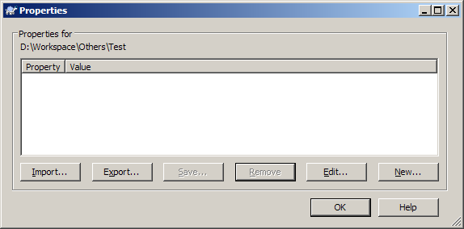
- 点击对话框中的“New...”按钮，可以得到如下对话框：
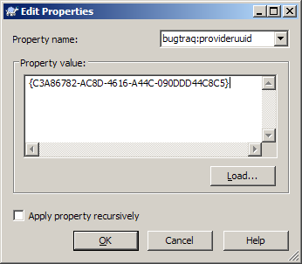
在“Property name”中选择“bugtraq:provideruuid”，在“Property value”中填入“{C3A86782-AC8D-4616-A44C-090DDD44C8C5}”；
- 点击“OK”后，看到属性对话框中添加了该属性：
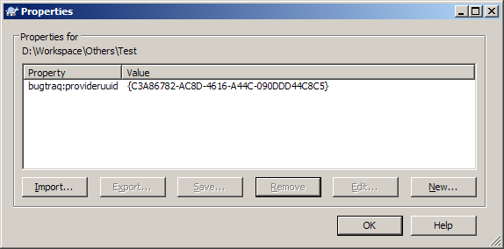
- 将该工程commit到仓库后，该工程则可用本插件进行任务管理。

管理任务
- 工程加入插件支持后，在commit工程时，提交对话框上就多出一个“Choose Issue(s)”的按钮：
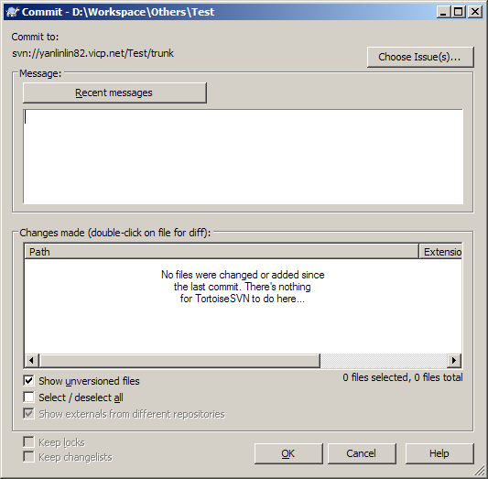
- 点击该“Choose Issue(s)...”按钮，由于这是第一次打开该工程的任务列表，会出现如下提示：
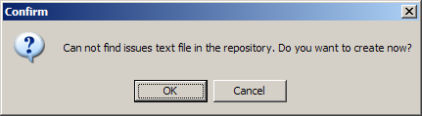
- 点击“OK”，则此时Flat-Tracker插件将自动为该工程添加一个文件（在仓库的根目录下创建一个目录“/issue/”，并在其中建立一个文本文件“/issues/issues.txt”）。然后显示出任务列表的对话框：
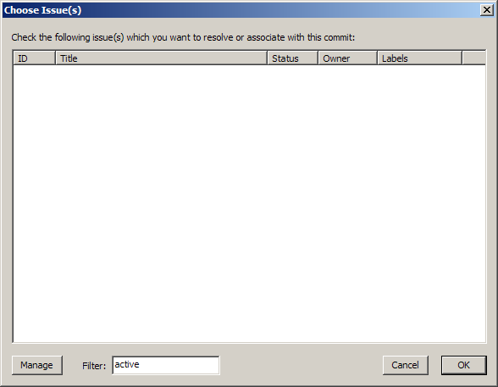
- 此时，点击“Manage”按钮，能够出现如下对话框，可以对任务进行管理：
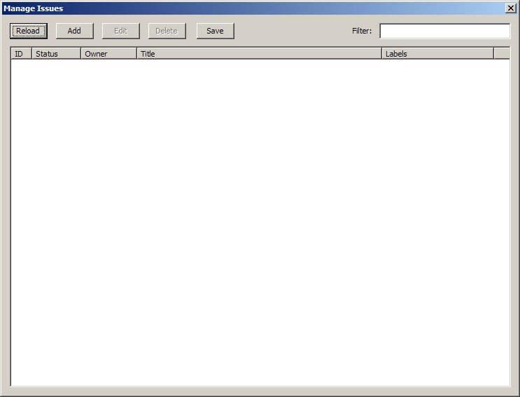
- 通过“Add”、“Edit”、“Delete”按钮可以维护任务列表，比如添加任务：
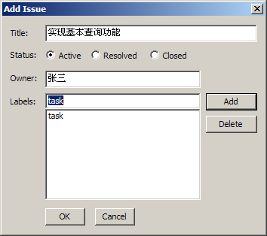
- 任务维护完成后，点击“保存”即可将任务列表提交到Subversion仓库中：
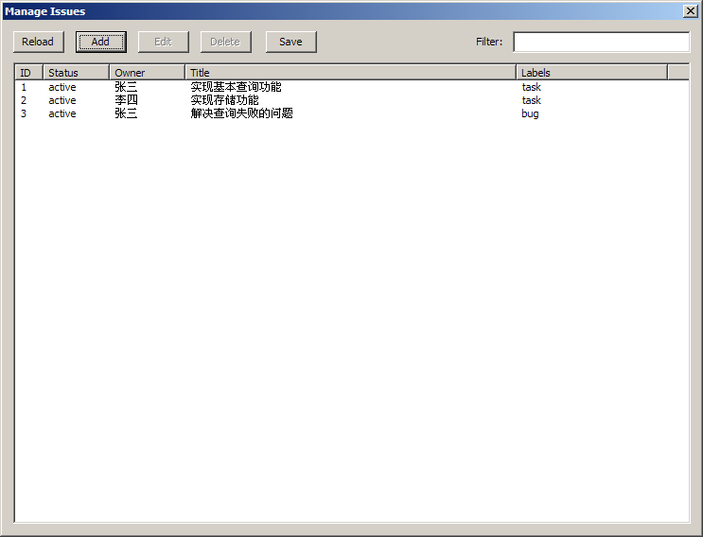
- 关闭任务维护窗口后，回到任务选择对话框，此时可以将本次项目commit所对应的任务勾上：
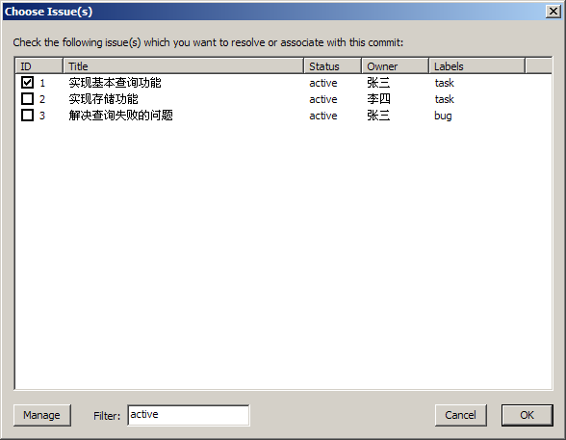
- 点击“OK”后，回到commit对话框，此时注释中多了一行“[FlatTracker]: 1”的文字，表示当前提交的修改对应到任务列表中的哪些任务（ID）：
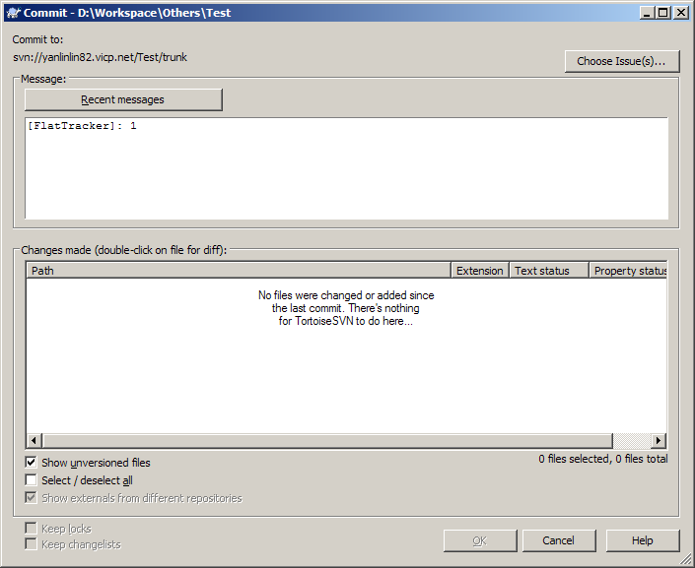
- 此时可以进一步修改注释，然后点击“OK”将项目提交。项目提交成功后，Flat-Tracker插件会自动将任务状态更新，并存入Subversion仓库中。
- 再次打开commit对话框中的“Choose Issue(s)”对话框，能够看到刚才勾选的任务的状态已经由“active”变成“resolved”了：
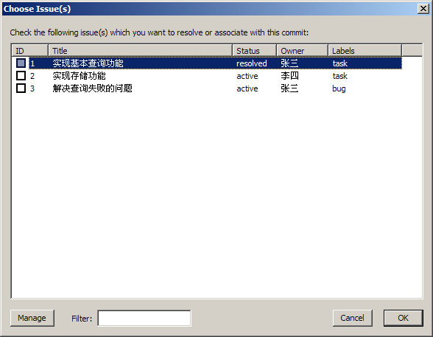

其他
Flat-Tracker使用Subversion仓库保存任务列表和修改记录，从而简化了安装和备份的步骤。在备份Subversion仓库时，就同时将任务列表等内容一起备份了。
在仓库中，任务列表的文本文件的位置如下：
